**Η ΕΛΕΗΜΩΝ ΚΑΡΔΙΑ**

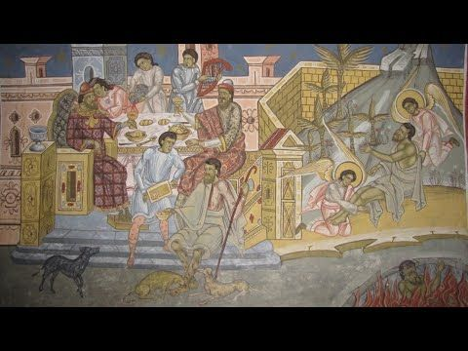

*«Είναι καύσης της καρδίας για ολόκληρη την κτίση, για τους ανθρώπους και τα όρνεα, για τα ζώα και τους δαίμονες, για κάθε κτίσμα γενικά, ώστε από την μνήμη τους και την θέα τους να χύ­νουν τα μάτια του άνθρωπου δάκρυα· από την πολλή και δυ­νατή ελεημοσύνη συνέχεται η καρδιά, και από την πολλή καρτερία μικραίνει η καρδιά του, κι έτσι δεν μπορεί να βαστάξει ή να ακούσει ή να δει κάποια βλάβη ή μικρή λύπη που γίνεται στην κτίση».*

Ηελεήμων καρδιά εκφραζεται με την αγάπη του ανθρώπου.Είνα η αφιλοκερδής ανυστερόβουλη πράξη που ωφελεί το κοινωνικό σύνολο.

Ελεημοσύνη είναι και να ξεπερνάμε το εγω μας και να φτάνουμε κοντά στον συνανθρωπο έτσι ώστε να φτάνουμε στον Θεό. Η προσφορά αγάπης, συμπαράστασης, λυπης και χαράς αλλά και η υποβίβαση του εγώ μας για να ανέβει πνευματικά ο άλλος είναι και αυτή έκφραση ελεημοσύνης.

Ελεημοσύνη είναι και ένα ποτήρι κρύο νερό που θα προσφέρουμε. Ελεημοσύνη είναι και μία ευχή που θα κάνουμε. Ελεημοσύνη είναι και η λύπη για τα προβλήματα των άλλων. Ελεημοσύνη είναι να έχεις καρδιά. Δεν φτάνει να είναι κανείς ηθικός και έντιμος αλλά πρέπει να προσφέρεται και να προσφέρει. Αυτοί οι ελεήμονες είναι πραγματικά παιδιά του Θεού και αυτοί θα ελεηθούν. Η Ελεημοσύνη μαζί με την ύψιστη έκφραση της είναι το κέντρο της χριστιανικής πίστης και ήθους.Όταν ο Χριστός λοιπόν μας καλεί στην ελεημοσύνη, ουσιαστικά μας καλεί στην μίμηση Του.

Η Ελεημοσύνη διαφέρει από την φιλανθρωπία, την αγαθοεργία, τον εθελοντισμό και την δωρεά.

**Φιλανθρωπία** είναι συνήθως μια πράξη στιγμιαία και ευκαιριακή που στόχοι της είναι η παροχή βοήθειας και η ανακούφιση σε κάποια δύσκολη κατάσταση. Στις περισσότερες περιπτώσεις δεν δημιουργείται μια μόνιμη σχέση συμπαράστασης και αλληλεγγύης εκείνου που ασκεί τη φιλανθρωπία με τους επωφελούμενους.Κάποιες φορές αίσθηση της ανάγκης για φιλανθρωπική προσφορά πηγάζει από μια άσχημη εμπειρία στην ζωή του ανθρώπου η οποία ταυτίζεται με την ηθική και πνευματική εξιλέωση.Σε ευρύτερο κρατικό επίπεδο, η φιλανθρωπία τείνει να στηρίζεται στις πρωτοβουλίες των ιδιωτών για την κάλυψη διαφόρων κοινωνικών αναγκών. Για την Εκκλησία η έννοια της Φιλανθρωπίας εμπεριέχει τον Εθελοντισμό και την προσφορά, όχι μόνο υλικών αγαθών, αλλά και κοινωφελούς έργου, όχι μόνο ευκαιριακά, αλλά και σε μια μονιμότερη βάση με ηθική δέσμευση και διάρκεια. Στην περίπτωση αυτή προσεγγίζει την έννοια της Αλληλεγγύης.

**Αγαθοεργία** είναι η αφιλοκερδής και ανυστερόβουλη πράξη που ωφελεί το κοινωνικό σύνολο. Ο όρος αναφέρεται σε κάθε είδους βοήθεια προς αναξιοπαθούντες, που προέρχεται είτε από μεμονωμένα άτομα είτε από οργανισμούς.Ο όρος έχει συνδεθεί επίσης με το φιλανθρωπικό έργο της Εκκλησίας.

**Εθελοντισμός** μπορεί να θεωρηθεί με την ευρύτερη έννοια μια τρίτη μορφή φιλανθρωπίας, όταν έχει ως κύριο αντικείμενό του τον άνθρωπο με τη παροχή χρόνου και αυτοδιάθεσης, χωρίς να υπάρχει κάποιο προσωπικό κέρδος. Με άλλα λόγια είναι η αλληλεγγύη.

**Δωρεά** είναι ό,τι παραχωρείται χωρίς αμοιβή ή αντάλλαγμα, χρηματικό ποσό, ακίνητο ή κινητό περιουσιακό στοιχείο που προσφέρει κάποιος στο κράτος, σε κοινωφελές ίδρυμα. Για παράδειγμα, κάποια σχολεία ή άλλα δημόσια κτίρια δημιουργήθηκαν με τις δωρεές ευεργετών. Επίσης, δωρεά είναι η παραχώρηση οργάνων ή ιστών του σώματος μετά θάνατον. Η λέξη «δωρεά» συνοδεύει συχνά την έννοια της Φιλανθρωπίας (π.χ. ένα φιλανθρωπικό σωματείο κάνει δωρεά ιατρικά μηχανήματα σε κάποιο νοσοκομείο ή δέχεται μια δωρεά για τους σκοπούς του). Επίσης, μπορεί να συνδέεται και με τον Εθελοντισμό, με την έννοια της παροχής περιουσιακών στοιχείων σε κάποιο φορέα εθελοντισμού προκειμένου να υποστηριχτεί το έργο του.

Στην Ελλάδα η οικονομική κρίση έχει ωθήσει πολλούς συνανθρώπους μας στα όρια της φτώχειας, όμως δεν παύουν να υπάρχουν συμπολίτες μας στο πλευρό τους με την όποια οικονομική ενίσχυση μπορούν να τους παρέχουν από το υστέρημά τους. Άλλοι πάλι που δεν μπορούν να συνεισφέρουν από το περίσσευμά τους προσφέρουν με υλικά αγαθά, όπως ρούχα, τρόφιμα κ.ά.. Σημαντικές είναι επίσης οι γενναιόδωρες χρηματοδοτήσεις εταιριών, οι οποίες στο πλαίσιο της εταιρικής κοινωνικής τους ευθύνης συμβάλλουν στις ανεγέρσεις εγκαταστάσεωνκαι στην χρηματοδότηση των αναγκών στις δύσκολες στιγμές που αντιμετωπίζουν οι συμπολίτες μας. Με αυτό τον τρόπο άλλωστε θα μπορούσαν να καλυφθούν αυτές οι κοινωνικές αποκλίσεις, απόρροια της οικονομικής κρίσης που μαστίζει τη χώρα μας.

Ας πάρουμε για παράδειγμα την περίπτωση των Ελλήνων φοιτητών. Το Ίδρυμα Κρατικών Υποτροφιών (ΙΚΥ) έχει στηρίξει τις σπουδές εκατοντάδων Ελλήνων φοιτητών όλων των βαθμίδων εντός και εκτός της Χώρας. Μόνο που υπάρχει μία προϋπόθεση: να ανήκει η οικογένειά τους σε ευαίσθητη κοινωνική ομάδα.Να αναφερθούμε στην Ελληνική Αντικαρκινική Εταιρεία, την ΕΛΠΙΔΑ τον Εθνικό Οργανισμό Μεταμοσχεύσεων τουςΓιατρούς Χωρίς Σύνορα , ταΠαιδικά Χωριά SΟS κ.α.

Οι άνθρωποι οι οποίοι δίχως δεύτερη σκέψη θα σταθούν σε όσους έχουν ανάγκη από μια χείρα βοηθείας είναι οι σημαντικότεροι. Το μόνο σίγουρο είναι ότι χάρις σε αυτούς πολλοί συνάνθρωποί μας αντιμετωπίζουν την επομένη μέρα πιο θετικά.

Προσωπικά πιστεύω ότι όλοι μπορούμε να βοηθήσουμε**. Γιά να αποκτήσουμε ελεήμονα καρδία πρέπει να αγωνιστούμε σε όλες τις αρετές μας. Η ελεημοσύνη, η πρακτική του να δώσουμε από το υστέρημα ή περίσευμά μας στον άλλο άνθρωπο που έχει ανάγκη, αυτό είναι ένα σκαλοπάτι απαραίτητο. Δεν μπορείς, λέει ο Απόστολος Ιάκωβος, όταν έρθει ο αδερφός σου και σού πεί πεινώ, να του πείς πήγαινε και εύχομαι ο Θεός να σε θρέψει, δεν γίνεται αυτό το πράγμα, πρέπει να του δώσεις κάτι να φάει.**

**«Μία τέχνη είναι η ελεημοσύνη που έχει το εργαστήριό της στον ουρανό και δάσκαλο, όχι άνθρωπο, αλλά Θεό»**

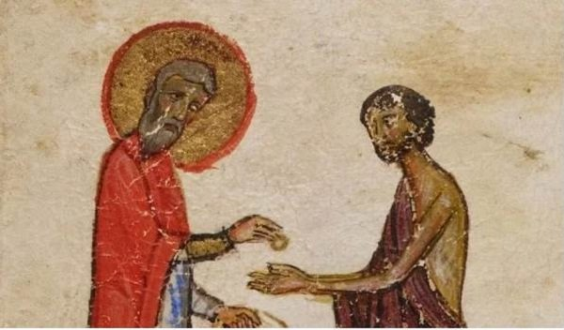

.**Δώσε ψωμί και πάρε παράδεισο. Δώσε μικρά και πάρε μεγάλα. Δώσε θνητά και πάρε αθάνατα. Λύτρο της ψυχής είναι η ελεημοσύνη.**

**Iωάννης ο Χρυσόστομος**

ΑΡΓΥΡΩ ΝΙΚΑ Β4